PRESSEINFORMATION _ ANWENDERBERICHT

Meisenheim, Januar 2018

BITO-Lagertechnik Bittmann GmbH _ LEO Locative im Einsatz bei SKF Lubrications Systems GmbH in Berlin

Seit der erfolgreichen Markteinführung unseres Fahrerlosen Transportsystems LEO Locative im Frühjahr 2017, fährt LEO nun seine Wege durch die Hallen vieler Kunden – und kommt bei diesen sehr gut an.

Auch die SKF Lubrications Systems GmbH in Berlin, eine Division der SKF, hat den Behälter-Transporter der BITO-Lagertechnik im Einsatz:

Eine einfache und kostengünstige Lösung zum ersten Schritt hin zu Industrie 4.0

„Wir haben nach einem System gesucht, mit dem wir unsere innerbetrieblichen Transportzeiten – vor allem die Liege- und Wegzeiten – reduzieren konnten“, erklärt Thomas Lehnigk, Manager Logistic Plant Berlin, eine Division der SKF. Das System sollte sich am Kundenbedarf orientieren, eine hohe Flexibilität aufweisen, einfach in der Umsetzung und kostengünstig in der Anschaffung sein. Er resümiert: „Der Einsatz des LEO Locative hat genau das erreicht.“

SKF Lubrication Systems, eine Division der SKF, baut maßgeschneiderte Zentralschmieranlagen. Zur Herstellung werden unterschiedlichste Komponenten benötigt – das sind etwa 70.000 aktive Stammsätze für Zulieferteile. Ca. 19.000 Artikel liegen an Lager bereit.

Teile, die nicht an Lager sind oder die fehlen, müssen immer wieder nachgeordert werden. In der Vergangenheit wurden die georderten Fehlteile nach deren Eintreffen im Wareneingang von den Mitarbeitern gesammelt und auf Paletten gepackt. Die Auslieferung der Teile an die Montageplätze erfolgte erst, wenn eine Palette voll beladen war. Das Sammeln nahm Zeit in Anspruch, mit der Folge, dass Stand- und Liegezeiten der Palette bzw. der Fehlteile sehr ausgedehnt waren.

LubSys arbeitet zielstrebig auf die Weiterentwicklung in Richtung Industrie 4.0 vor und setzt mit der Automatisierung der innerbetrieblichen Transportwege durch LEO Locative auf die Optimierung ihrer Wertschöpfungsprozesse. „Unser Ziel ist es, den Weg der Lean Transformation in unserem Werk in Berlin konzentriert weiterzugehen. Wir haben nach einer für uns idealen Lösung gesucht, um die Montagen für Pumpaggregate und Kleinteile schnell und einfach mit Komponenten bis maximal 30 kg Gewicht zu versorgen – und LEO Locative gefunden. Der Einsatz dieses fahrerlosen Behältertransporters hat sich da einfach für uns angeboten“, so Thomas Lehnigk. Mit dem LEO Locative werden nun die Teile, die im Wareneingang ankommen, im Drei-Minuten-Takt direkt zum Montageplatz gebracht. Eine enorme Zeitersparnis.

Das Fahrerlose Transportsystem (FTS) bringt aber nicht nur die Teile vom Wareneingang an die Montageplätze, sondern transportiert die fertig montierten Teile außerdem gleich – je nach Status – zum Lager oder direkt zum Versand weiter. Auch diese Wege haben die Mitarbeiter vor Einsatz des LEO Locative mit dem Handhubwagen fußläufig zurücklegen müssen.

Kürzere Wegzeiten beim innerbetrieblichen Transport
„Das FTS ist für uns ein echter Glücksfall. Die Fertigteile stehen der Logistik nun schneller zur Verfügung“, weiß auch Andreas Wilhelm, Meister Fachbereich Montage bei LubSys, den Nutzen, den das System beim innerbetrieblichen Transport nun bringt, sehr zu schätzen.

LubSys hat zwei Transporter in ihrem Montagebereich eingesetzt und verbindet auf diese Weise nun alle Arbeitsplätze.

„Jeder LEO Locative bewältigt täglich ca. 40 km. Wir haben einen Rundlauf oder einen Rundkurs von 300 m eingerichtet – und beide Fahrerlosen Transportsysteme absolvieren diesen Rundkurs alle sechs Minuten“, so Thomas Lehnigk. So fahren die Transporter täglich und ohne Pause durch die Hallen der SKF Lubrication Systems Berlin.

Rundweg für den Teiletransport einfach selbst festgelegt
Das Transportsystem schafft es dabei, auf seinem Rundweg knapp einen Meter pro Sekunde zurückzulegen. Der Rundweg ist so gelegt, dass das FTS Einzelteile vom Wareneingang und von der Qualitätskontrolle weiter zu den beiden Montageplätzen – und von dort das fertige Aggregat zurück zum Lager oder eben direkt zum Versand bringen kann.

Wie funktioniert das? Den Transportweg, den LEO Locative zurücklegen muss, wird über eine optische Spur vorgegeben. Die Spur besteht aus einem Farbband, dem so genannten Spurband, das es in den Farben Grün, Rot oder Blau gibt, und das auf den Hallenboden geklebt werden muss. Der Transporter folgt dieser Spur, in dem er die Farbe des Spurbandes einscannt und erkennt. Je nach Belastungsgrad und Beanspruchung wählt der Anwender eine der drei bestehenden Spurband-Qualitätsstufen aus. Das Spurband haben LubSys-Mitarbeiter selbst aufgeklebt. Das ist problemlos und flexibel möglich. Bei Bedarf kann dazu auch die standardmäßig mitgelieferte Schablone zu Hilfe genommen werden, um das Aufbringen der Spur noch leichter zu machen. Wichtig dabei ist nur, zu beachten, dass die Spur auch einen geschlossenen Rundkurs ergibt.

Die Weitergabe der Komponenten und Teile erfolgt an den Stationen, um die das LEO Locative-System ergänzt werden kann. An den Abgabe- und Aufnahmestationen nimmt das System die Behälter, in denen die Teile und Komponenten in den Kunststoffbehältern durch die Halle transportiert werden, auf, und gibt sie an der nächsten Station dann wieder ab.

Marker für die Haltestationen
Damit das FTS „weiß“, wo es auf dem Rundweg anhalten muss, werden zusätzlich Marker auf den Boden geklebt, die ebenfalls im Lieferpaket enthalten sind. Sie sind mit QR-Codes versehen, die nicht nur den Haltepunkt vorgeben, sondern auch die Haltedauer oder einen Richtungswechsel. Auch hier haben die LubSys-Mitarbeiter selbst an den Montagestationen, dem Wareneingang und allen sonstigen benötigten Haltestationen individuell über die am Boden aufgeklebten Marker eingestellt, wo und wie lange der Transporter stehen bleiben muss. Diese Befehle werden genau wie die Farbe des Spurbandes via Scanner erkannt.

Bei der SKF LubSys Berlin sind Rundkurs und Marker so gelegt, dass das Fahrerlose Transportsystem alle drei Minuten an einer der Abgabe bzw. Aufnahmestationen ankommt.

Auch die Umgebung wird vom Behälter-Transporter über ein eingebautes Sicherheitssystem registriert. Dieses Sicherheitssystem sorgt dafür, dass Menschen und Gegenstände rechtzeitig erkannt werden und nichts und niemand angefahren wird.

Ohne W-LAN oder WIFI: Ein problemloser, fehlerfreier und sicherer Fahreinsatz
Thomas Lehnigk: „Der LEO Locative fährt wirklich sicher, fehlerfrei und problemlos. Auch die Akzeptanz bei den Mitarbeitern ist sehr groß. Alle sind sehr zufrieden mit der neuen Hilfe und kommen gut mit dem System zurecht. Sie begrüßen es, dass sie es selbst und ohne externe IT und technischen Support installieren und verändern können und dass es so einfach und ohne W-LAN oder WIFI-Anbindung funktioniert. – Dass wir das System eigenständig und schnell umsetzen konnten, das war der Riesenvorteil.“

SKF LubSys Berlin hat Anfang 2017 den Testbetrieb für das FTS aufgenommen – seitdem hat sich das Pilotprojekt als sehr erfolgreich bewährt. Die Division ist so zufrieden mit dem Einsatz des Systems und der problemlosen Anwendung, dass es LEO Locative nun auch in anderen Montagebereichen des Unternehmens einsetzen will. Thomas Lehnigk: „Die Waren werden also nun fahrerlos transportiert – und das auf einfachste Art und Weise. Dass dazu kein anfälliges, teures System, wie es bislang in anderen unserer Werke eingesetzt wird, nötig ist, das überzeugt uns kolossal. Da die Transportgewichte unserer Waren meist leicht sind, ist dieses System wirklich am besten geeignet – einfach und funktional“, so der Manager Logistik.

Der Einstieg in Industrie 4.0
Sein Fazit: „Der Vorteil war und ist eindeutig die Einfachheit. Wir konnten dieses System eigenständig abbilden, wir konnten es eigen-ständig planen, ohne große IT, ohne W-LAN oder WIFI. Bei niedrigen Anschaffungskosten. Das war für uns eigentlich der Startschuss, um kostengünstig den ersten Schritt hin zu Industrie 4.0 zu gehen.“

Wie der Einsatz des LEO Locative bei SKF in der Praxis aussieht, zeigt folgendes Video: https://youtu.be/cWrNQD3xPkA

(7.348 Zeichen inkl. Leerzeichen)

www.leo-locative.com
Abbildungen und Bildunterschriften
Alle Bildnachweise: BITO-Lagertechnik Bittmann GmbH

Abb.1 / 1.1:
LEO Locative bei Logistic Plant Berlin, einer Division der SKF Lubrication Systems Germany, im Einsatz

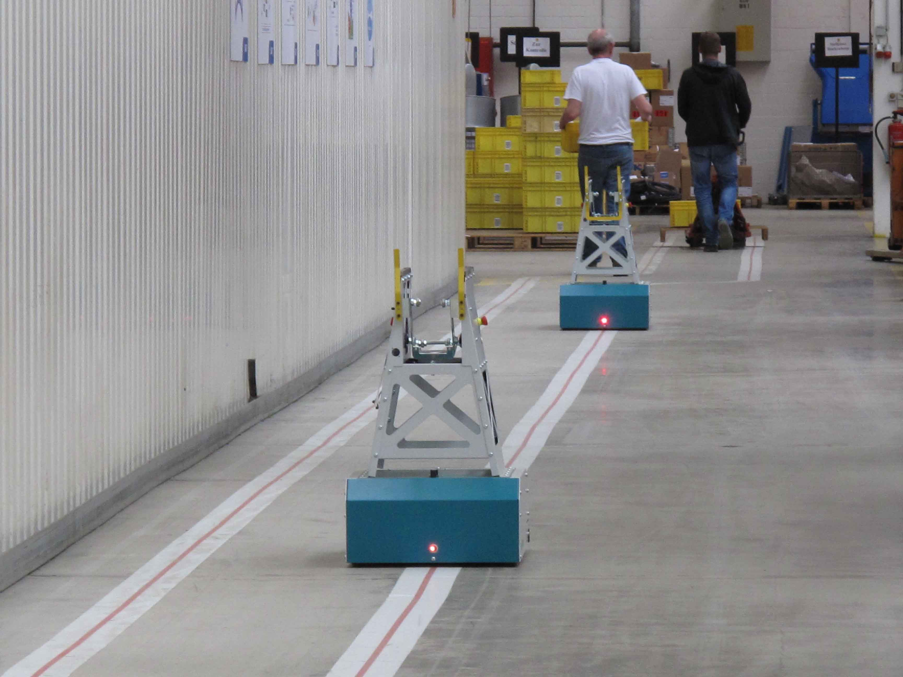
Nach erfolgreicher Testphase ist LEO Locative von BITO-Lagertechnik bei SKF Lubrication Systems Berlin, einer Division der SKF, nun fast pausenlos auf dem vom Anwender per Spurband selbst festgelegten 300 m Rundweg durch die Halle im Einsatz.

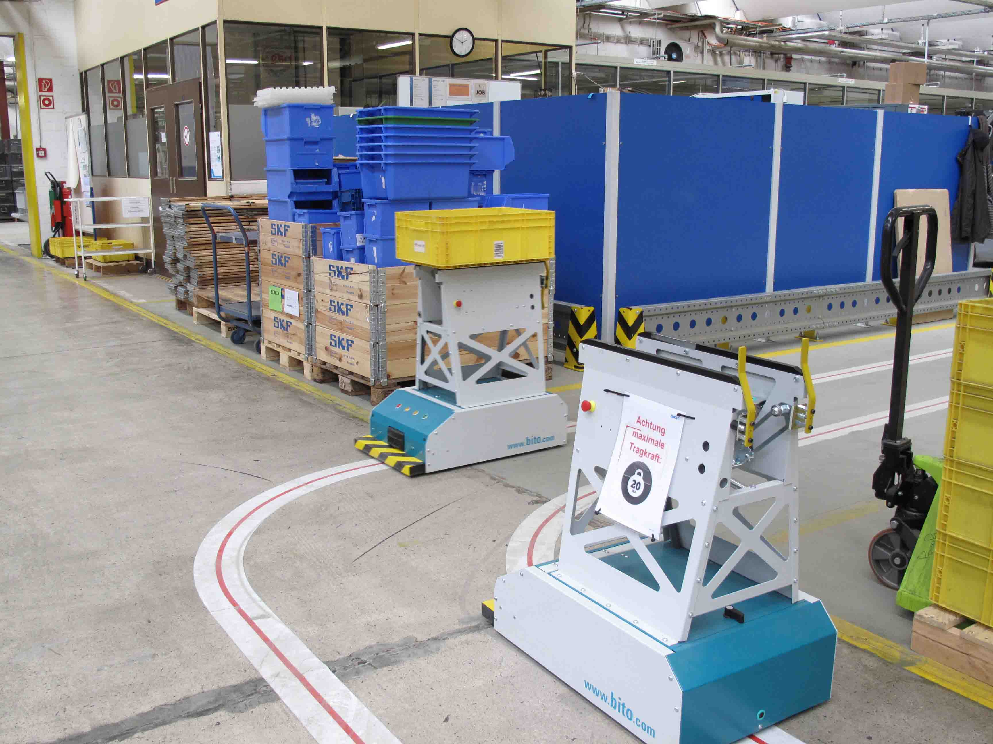

Abb. 2 / 2.1:
LEO Locative bei SKF Lubrication Systems Berlin, einer Division der SKF – Einfahrt in eine Station
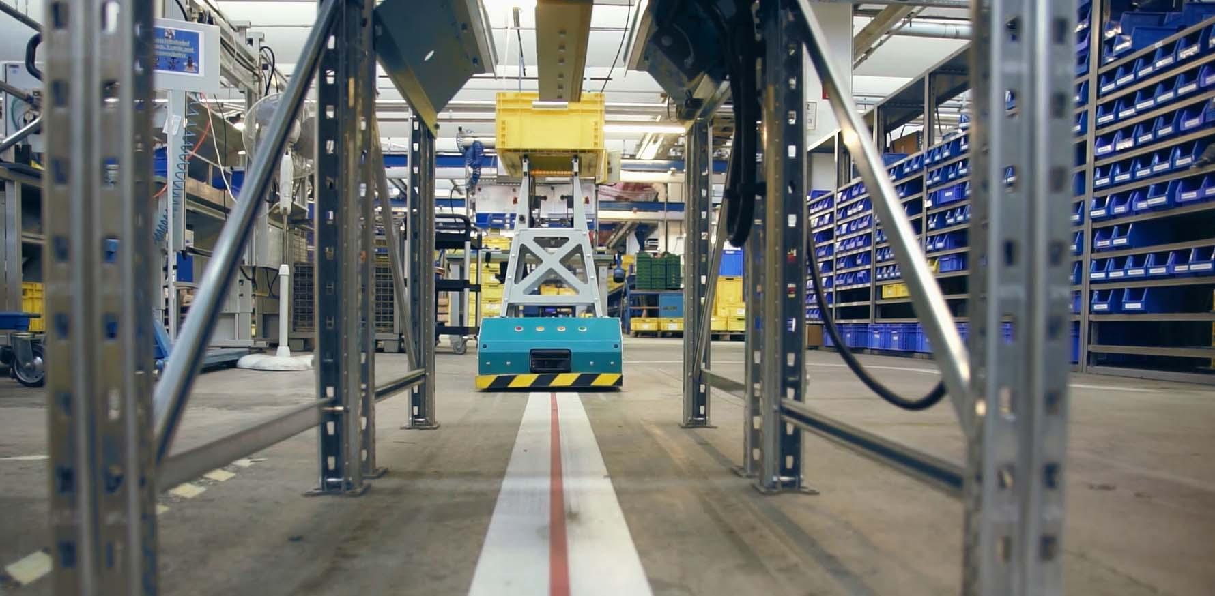
LEO Locative bei der Einfahrt in die vom Kunden vorgegebenen Haltestationen. Hier hält der fahrerlose Transporter an und gibt Behälter ab bzw. nimmt Behälter auf.

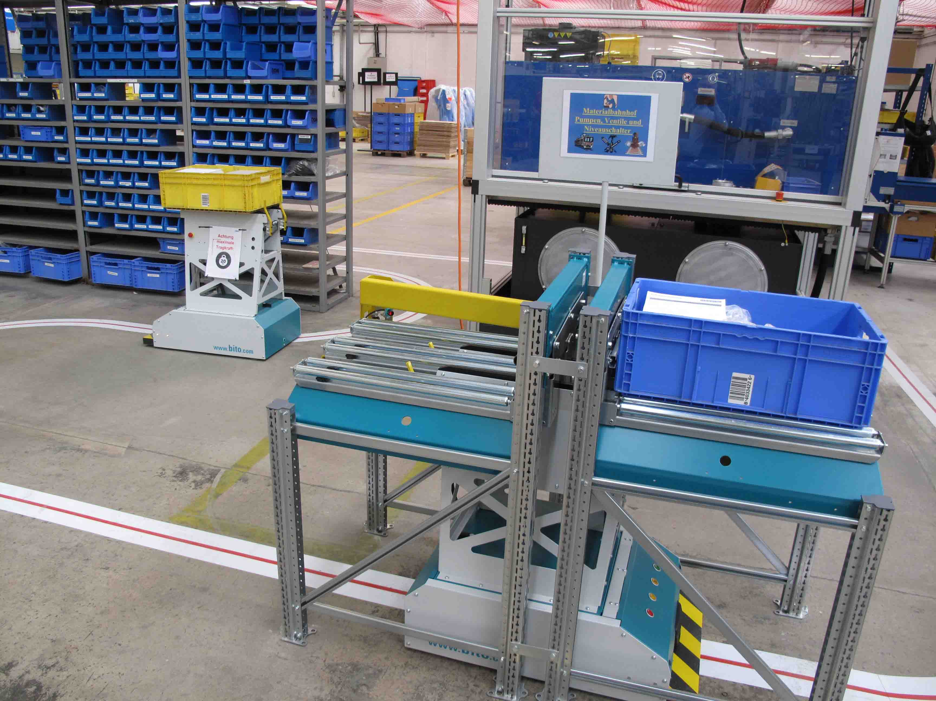

BITO-Lagertechnik Bittmann GmbH
Obertor 29
D-55590 Meisenheim
Tel. 0049-6753-122-0
www.bito.com
PRESSEKONTAKT
Sarah Hartmann
Tel. +49-6753-122-124
presse@bito.com

